8.1 二力平衡

一、物体的平衡
1. 下列物体中，正在受到平衡力作用的是（ ）
A．竖直向上抛出的橡皮 B．随观光电梯一起匀速上升的游客
C．沿光滑斜坡滚下的小球 D．正在匀速转向行驶的汽车
2. 重5N的物体除重力外，仅受到竖直向上大小为5N的拉力作用。物体的运动状态不可能的是（ ）
A． 勾速圆周运动 B．静止不动
C．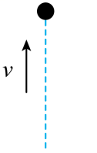 竖直向上匀速直线运动 D．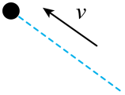 斜向上匀速直线运动
3. 竖直向上抛出一小球，小球达到最高点时处于 （选填“平衡”或“非平衡”）状态，若小球达到最高点时所受力全部消失，则小球将 。斜向上抛出一小球，小球达到最高点时处于 （选填“平衡”或“非平衡”）状态，若小球达到最高点时所受力全部消失，则小球将做 。
4. 作图题：（1）如图1是一形状不规则薄形物体，其重心在O处，请在物体的O点画出物体静止时所受的重力和拉力的示意图。
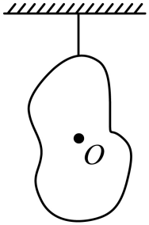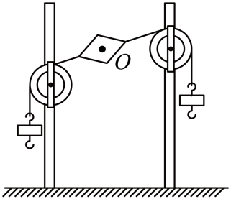
图1 图2
（2）某科技兴趣小组在探究二力平衡条件时，用钩码让菱形轻质泡沫板（重力不计）保持静止状态。请在图2中画出菱形轻质泡沫板的受力示意图（重心O已标出）。
二、二力平衡的条件
5. 如图所示为探究二力平衡条件的实验装置，关于这个实验的说法错误的是（ ）
A．为了减小摩擦应选用尽量光滑的水平桌面
B．调整两边钩码数量可以改变力的大小
C．将小车扭转一个角度是为了改变力的作用线的位置
D．为使实验效果明显，应选用质量较大的小车
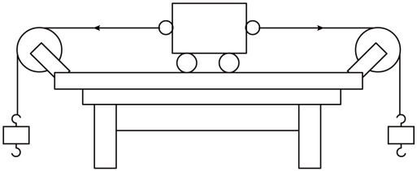
6．在探究二力平衡条件的实验中，同学们设计了甲、乙两种方案。方案甲：将系于小卡片（重力可忽略不计）两对角的细线分别跨过左右支架上的滑轮，在细线的两端挂上钩码；方案乙：将木块放在水平桌面上，两边分别系着跨过定滑轮的细线，在细线的两端挂上钩码。同学们讨论后认为甲方案优干乙方案。其主要原因是（ ）
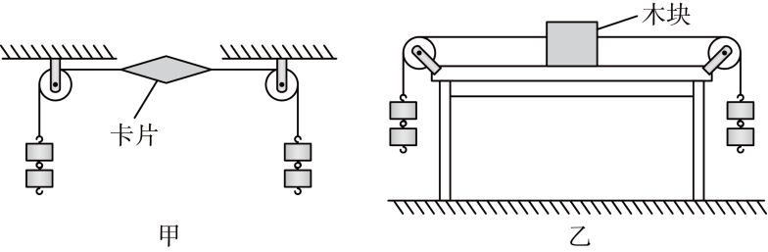
A．减少摩擦力对实验结果的影响 B．小卡片是比较容易获取的材料
C．容易让小卡片在水平方向上保持平衡 D．小卡片容易扭转
7. 如图甲所示，这是小明探究二力平衡条件时的实验情景；
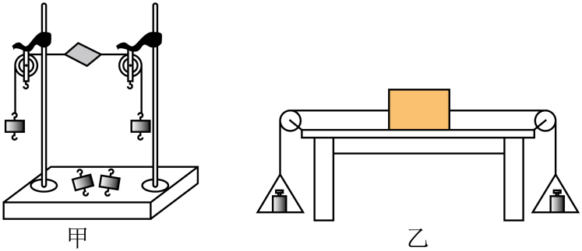
（1）小明将系于小纸卡片两端的线分别跨过左右支架上的滑轮，在线的两端挂上钩码。使作用在小卡片上的两个拉力方向 （选填“相同”或“相反”）；
（2）当小卡片平衡时，将小卡片转过一个角度，松手时小卡片 （选填“能”或“不能”）平衡；
（3）在探究同一问题时，小华将木块放在水平桌面上，设计了图乙所示的实验，同学们认为小明的实验装置优于小华，其主要原因是 。
A．可减少摩擦力对实验的影响 B．小卡片是比较容易获取的材料
C．容易让小车在水平方向保持平衡 D．小卡片容易扭转
三、二力平衡条件的应用
8. 如图所示为小明用手端起杯子的情形，已知手此时的握力为30N，杯子和水的总重力为10N，则手对杯子的摩擦力大小为 N，接着小明端起杯子喝掉了3N的水，然后继续用30N的力按图示方式握住杯子，此时手对杯子的摩擦力大小为 N。
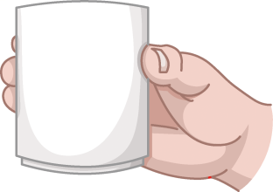
9. 2022年2月8日，在北京冬奥会自由式滑雪大跳台项目决赛上，中国选手谷爱凌获得金牌。如图所示，当她静止站立在水平领奖台上时，下列分析正确的是（ ）
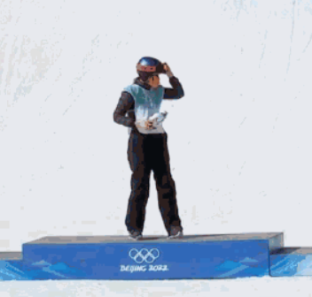
A．领奖台受到的重力和地面对领奖台的支持力是一对平衡力
B．谷爱凌受到的重力与领奖台对谷爱凌的支持力是相互作用力
C．谷爱凌对领奖台的压力与地面对领奖台的支持力是相互作用力
D．谷爱凌受到的重力与领奖台对谷爱凌的支持力是一对平衡力
10. 为确定厚度均匀、形状不规则的平板状物体的重心位置，某同学将该物体上的A点悬挂在细线上，用铅笔在物体上画出细线的延长线AB，如图甲所示。再将该物体上的C点悬挂在细线上，用铅笔在物体上画出细线的延长线CD，CD和AB的交点为E，如图乙所示。下列说法正确的是（ ）
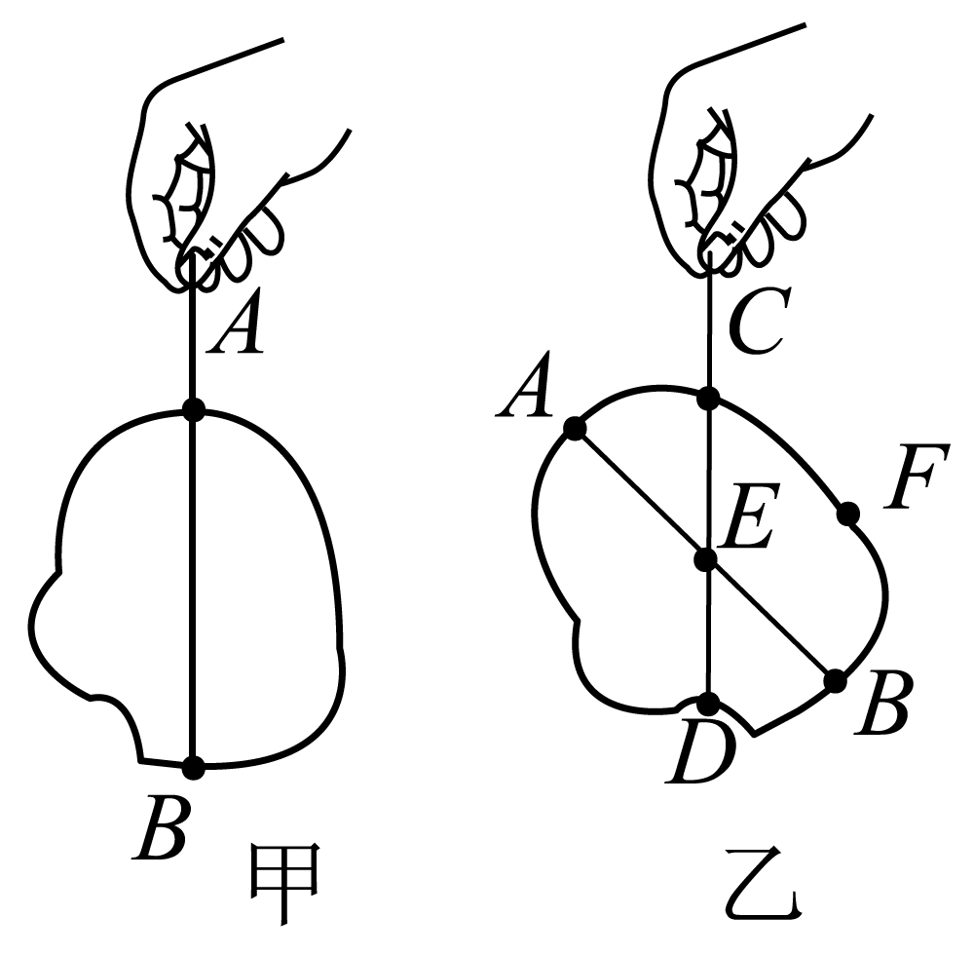
A．当图甲中的物体静止时，细线对物体的拉力和物体的重力是一对相互作用力
B．当图甲中的物体静止时，细线对物体拉力的方向和物体所受重力的方向不在一条直线上
C．图乙中E点是物体的重心
D．若将图乙中该物体上的F点悬挂在细线上，细线的延长线不通过E点

11．下列图分别是用照相机拍摄（每0.1s拍摄一次）的小球在不同运动状态下的照片，其中小球受到平衡力作用的是（ ）
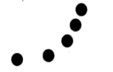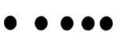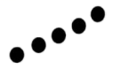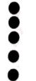
A B C D
12．用轻质的弹簧测力计测量一个钩码的重力，弹簧测力计与钩码均保持静止状态。钩码和弹簧测力计的受力示意图，如图所示。下列说法正确的是（ ）
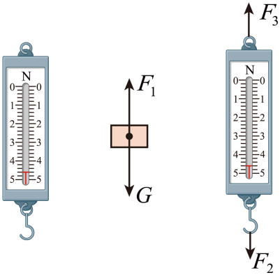
A．F₁与 G 是一对相互作用力 B．F₁与F₂是一对平衡力
C．F₁与F₃是一对相互作用力 D．F₂和F₃是一对平衡力
13. 在找寻物体重心的过程中，我们学习了支撑法找重心。支撑法：找一个支点，把物体放在上面不停移动直到物体在放开手时不会掉下来保持静止，那个支点所对的点就是重心。如图所示，左手手指顶住扫帚的位置就是扫帚的重心。
已知扫帚的重力是10N，那么手指提供的支持力大小为 ；简述为什么手指顶住的地方就是扫帚的重心 。
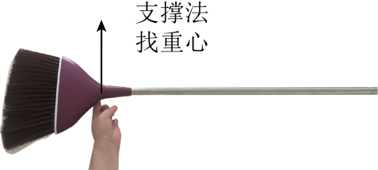
14. 一辆模型小车在水平面上向右匀速行驶，其质量为50kg，在行驶过程中该车受到的阻力等于车重的0.2倍。求：
（1）小车所受重力的大小；
（2）小车在行驶过程中受到的牵引力大小和方向。
15. 在“探究二力平衡的条件”实验中，小明选择了如图的装置，把小卡片两端细线绕过滑轮，并挂上钩码。
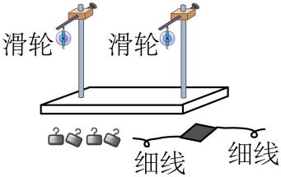
（1）在探究“探究二力平衡的条件”实验中，应保持物体处于 或者 状态进行研究。
（2）实验中选择小卡片的目的是 （填“考虑”、“不考虑”）小卡片的重力；
（3）探究两个力的 关系时，应该观察细线两端所挂钩码的个数。
（4）为了探究两个平衡力是否在同一条直线上，进行如下操作： （填“向下拉”或“旋转”）小卡片，松手后观察小卡片是否平衡。
（5）结论：作用在一个物体上的两个力，如果大小 ，方向 ，且作用在上 ，则这二力平衡。

16．（2024·天津·中考真题）在如图所示的实验情景中，小钢球受到平衡力作用的是（ ）
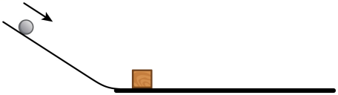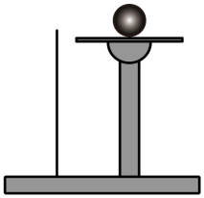
A．沿斜面滚下的钢球 B．静止在金属片上的钢球
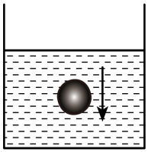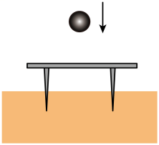
C．在水中下沉的钢球 D．在空中自由下落的钢球
17．（2024·四川内江·中考真题）质量为0.4kg的电灯悬挂在电线上静止不动，g=10N/kg，下列说法中正确的是（ ）
A．电灯受到的重力为4N
B．电灯受到的重力的施力物体是绳子
C．电灯受到的重力和电线对电灯的拉力大小不相等
D．电灯受到的重力和电灯对电线的拉力是一对平衡力
18. （2024·江苏盐城·中考真题）下列情形中，松手后纸片还能保持平衡的是（ ）
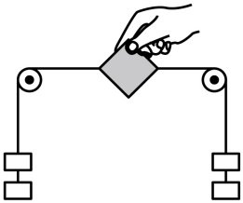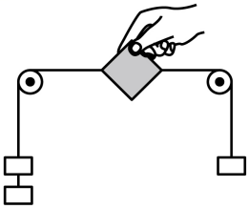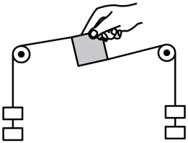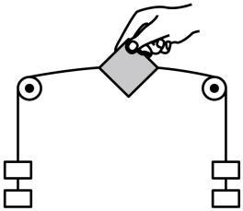
A B C D
19. （2024·四川遂宁·中考真题）芳芳用如图所示的装置进行实验探究（不计弹簧测力计的重力）：当水平向左的拉力时，物体B水平向左匀速运动（B足够长），弹簧测力计示数为4N且保持不变，此时物体A受到的摩擦力大小为 N，物体B对地面的摩擦力大小为 N。
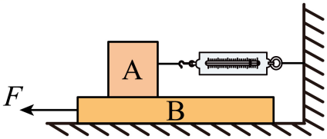
20．（2024·甘肃白银·中考真题）“无人机”送快递是低空经济的一种重要形式．无人机起飞时，吹向下方的风量增加，使无人机上升的力的施力物体是 ；若无人机下方用一根绳子悬挂快递，不考虑空气阻力，则在无人机斜向右上方匀速直线飞行过程中，悬挂重物的绳子 （选填“会”或“不会”）偏离竖直方向。

